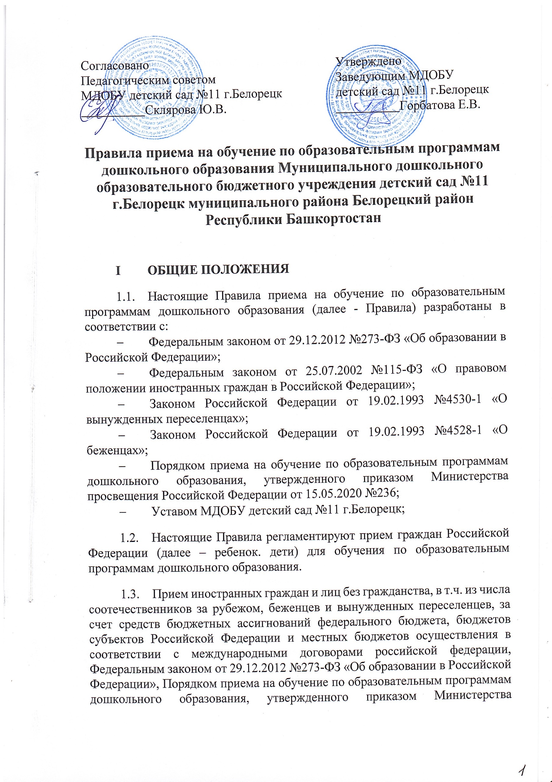
просвещения российской Федерации от 15.05.2020 №236, и настоящими правилами.
- ОРГАНИЗАЦИЯ ПРИЕМА НА ОБУЧЕНИЕ
  - МДОБУ детский сад №11 г.Белорецк (далее – образовательная организация) осуществляет прием детей в возрасте от восьми месяцев до прекращения образовательных отношений.
  - Образовательная организация обеспечивает прием всех детей, имеющих право на получение дошкольного образования. В приеме может быть отказано только при отсутствии свободных мест.
  - Прием детей в образовательную организацию осуществляется в течение календарного кода при наличии свободных мест.
  - Комплектование на новый учебный год (1 сентября) осуществляется с 1 июня по 1 сентября текущего календарного года. В течение всего календарного года проводиться доукомплектование на освободившиеся места в соответствии с установленными нормативами (при наличии вакантного места руководителем подается заявка в МКУ Управление Образования МР Белорецкого района РБ).
  - До начала приема, при необходимости, руководитель назначает лицо, ответственное за прием документов.
  - До начала приема, образовательная организация обеспечивает своевременное размещение на информационном стенде в детском саду и на официальном сайте детского сада в сети «интернет»:
- Распорядительного акта Администрации муниципального района Белорецкий район РБ о закреплении образовательных организаций за конкретными территориями;
- Настоящих правил;
- Информации о сроках приема документов;
- Формы заявлений о приеме в детский сад;
- Образца договора об образовании по образовательным программам дошкольного образования.
  - Проживающие в одной семье и имеющие общее место жительства дети имеют право преимущественного приема на обучение по основным общеобразовательным программа дошкольного образования и начального общего образования в государственные и муниципальные образовательные организации, в которых обучаются их братья и (или) сестры.

- ПОРЯДОК ЗАЧИСЛЕНИЯ ПО ОСНОВНЫМ ОБРАЗОВАТЕЛЬНЫМ ПРОГРАММАМ
  - Прием детей в образовательную организацию осуществляется по направлению МКУ Управление образования МР Белорецкий район РБ в соответствии с Порядком приема на обучение по образовательным программам дошкольного образования, утвержденным приказом Министерства Просвещения РФ от 15 мая 2020 года № 236, по личному заявлению родителя (законного представителя) ребенка. Форма заявления утверждается приказом заведующего учреждением. Для приема в образовательную организацию родители (законные представители) ребенка предъявляют документы в соответствии с п.9 Порядка приема на обучение по образовательным программам дошкольного образования, утвержденным приказом Министерства Просвещения РФ от 15 мая 2020 года № 236.
- ОРГАНИЗАЦИЯ ПРИЕМА НА ОБУЧЕНИЕ ПО ДОПОЛНИТЕЛЬНЫМ ОБЩЕРАЗВИВАЮЩИМ ПРОГРАММАМ
  - Прием на обучение по дополнительным общеразвивающим программам осуществляется на принципах равных условий приема для всех обучающихся.
  - Прием на обучение по дополнительным общеразвивающим программам осуществляется на основе свободного выбора родителями (законными представителями) несовершеннолетних обучающихся вида дополнительного образования из представленного перечня.
  - Прием на обучение по дополнительным общеразвивающим программам осуществляется без вступительных испытаний (при наличии свободных мест в группах)
  - В приеме на обучение по дополнительным общеразвивающим программам может быть отказано только при отсутствии свободных мест. В приеме на обучение по дополнительным общеразвивающим программам в области физической культуры и спорта может быть отказано при наличии медицинских противопоказаний к конкретным видам деятельности.
  - Количество мест для обучения по дополнительным общеразвивающим программам за счет средств бюджетных ассигнований устанавливает учредитель.
Количество мест для обучения по дополнительным общеразвивающим программам за счет средств физических и (или) юридических лиц по договорам об оказании платных образовательных услуг устанавливается ежегодно приказом заведующего детским садом не позднее чем за 30 календарных дней до начала приема документов.
  - Прием на обучение по дополнительным общеразвивающим программам за счет средств бюджетных ассигнований осуществляется по личному заявлению родителя (законного представителя) ребенка в соответствии с Порядком приема на обучение по образовательным программам дошкольного образования, утвержденным приказом Министерства Просвещения РФ от 15 мая 2020 года № 236. Родители (законные представители) вместе с заявлением представляют оригинал свидетельства о рождении или документ, подтверждающий родство заявителя, за исключением родителей (законных представителей) обучающихся детского сада.
  - Прием обучение по дополнительным общеразвивающим программам за счет средств физических и (или) юридических лиц по договорам об оказании платных образовательных услуг осуществляется в следующем порядке:
    - Прием на обучение по дополнительным общеразвивающим программам за счет средств физических и (или) юридических лиц по договорам об оказании платных образовательных услуг осуществляется на основании заявления заказчика при предъявлении оригинала документа, удостоверяющего личность заказчика. Форма заявления утверждается приказом заведующего учреждением.
В случае, когда заказчик не является родителем (законным представителям) обучающегося, родители (законные представители) дополнительно представляют:
- оригинал документа, удостоверяющего личность родителя (законного представителя)
- оригинал свидетельства о рождении ребенка
- документ, подтверждающий законность представления прав ребенка;
- заверенное личной подписью согласие на обработку персональных данных обучающегося в порядке, установленном законодательством;
- заверенное личной подписью разрешение на заключение с третьим лицом (заказчиком) договора на обучение ребенка по дополнительным общеразвивающим программам за счет средств физических и (или) юридических лиц.
    - Руководитель (или лицо, ответственное за прием документов) знакомит заказчика с уставом детского сада, лицензией на право осуществления образовательной деятельности, образовательными программами, реализуемыми детским садом, учебно-программной документацией, локальными нормативными актами и иными документами, регламентирующими организацию и осуществление образовательной деятельности, правами и обязанностями обучающихся. Факт ознакомления заказчика с вышеперечисленными документами фиксируется в заявлении и заверяется личной подписью заказчика. Исключение составляют заказчики, являющиеся родителями (законными представителями) обучающихся детского сада.
Подписью заказчика фиксируется также согласие на обработку его персональных данных в порядке, установленном законодательством РФ. Исключение составляют заказчики, являющиеся родителями (законными представителями) обучающихся детского сада.
    - При приеме на обучение по дополнительным общеразвивающим программам за счет средств физических и (или) юридических лиц с заказчиком, предоставившим документы, указанные в п. 4.7.1. настоящих правил, заключается договор на обучение в порядке, предусмотренном Положением об оказании платных образовательных услуг ДОУ. Заявления и договора хранятся в образовательной организации до прекращения образовательных отношений.
    - После заключения договора руководителем образовательной организации в течение трех рабочих дней издается приказ о приеме на обучение по дополнительным общеразвивающим программам за счет средств физических и (или) юридических лиц.
    - Образовательные отношения, возникшие после заключения договора об образовании на обучение по дополнительным общеразвивающим программам за счет средств физических и (или) юридических лиц, регламентируются Положением об оказании платных образовательных услуг ДОУ.
- ЗАКЛЮЧИТЕЛЬНЫЕ ПОЛОЖЕНИЯ
  - Настоящие Правила являются локальным нормативным актом учреждения, принимаются на педагогическом совете, согласовываются с советом родителей и утверждаются (либо вводятся в действие) приказом заведующего дошкольным образовательным учреждением.
  - Все изменения и дополнения, вносимые в настоящие Правила, оформляются в письменной форме в соответствии действующим законодательством Российской Федерации.
  - Правила принимаются на неопределенный срок. Изменения и дополнения принимаются в порядке, предусмотренном п. 5.1 настоящих Правил.
  - После принятия Правил (или изменений и дополнений отдельных пунктов и разделов) в новой редакции предыдущая редакция автоматически утрачивает силу.

